PLANTILLA PARA IMAGINAR LA BAJA EDAD MEDIA

Imágenes que ilustran la vida en la Baja Edad Media
Vamos a observar algunas ilustraciones e imágenes sobre la Baja Edad Media que nos darán pistas sobre los grandes cambios que vivirá Europa durante este periodo de tiempo.
Esta tarea de reflexión la llevaremos a cabo, en primer lugar, de manera individual, para lo cual nos podemos ayudar de las preguntas que se adjuntan debajo de cada imagen.

Imagen 1 | Imagen 2
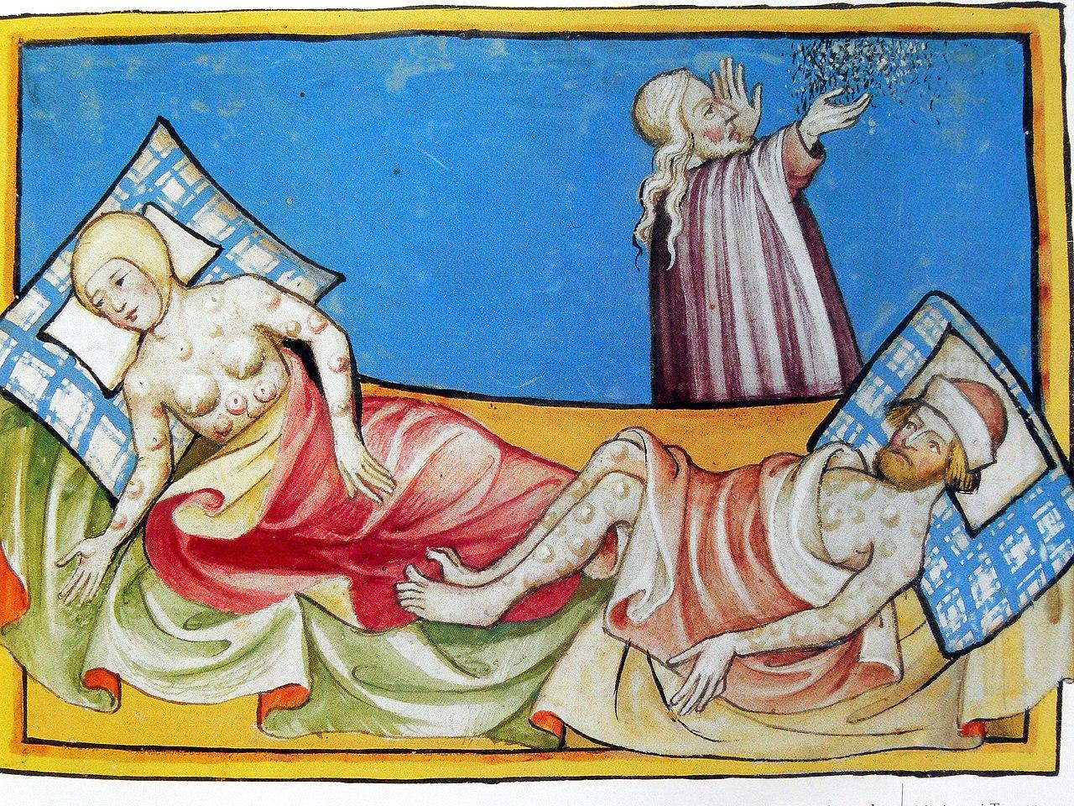  Fuente: Wikipedia  - ¿Qué está ocurriendo en la imagen?  - ¿Quiénes pueden ser las personas que aparecen?  - ¿Qué está haciendo cada personaje?  - ¿Qué es lo que va a ocurrir?  - ¿Cómo pudieron afectar estos hechos a la sociedad? | 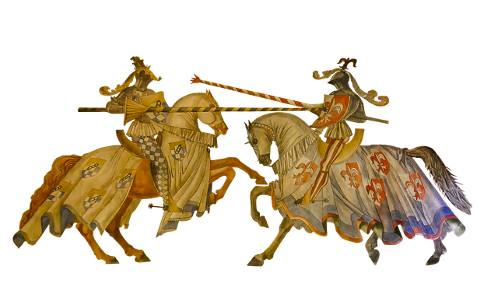  Fuente: Pixabay  - ¿Qué representa la imagen?  - ¿Qué tipo de personas pueden ser?  - ¿Qué nos sugieren todos los adornos y ropajes que llevan?  - ¿Por qué imaginamos que se están enfrentando?  - ¿Hemos leído algo sobre torneos medievales o visto esto en alguna película? Explicamos.
Imagen 3 | Imagen 4
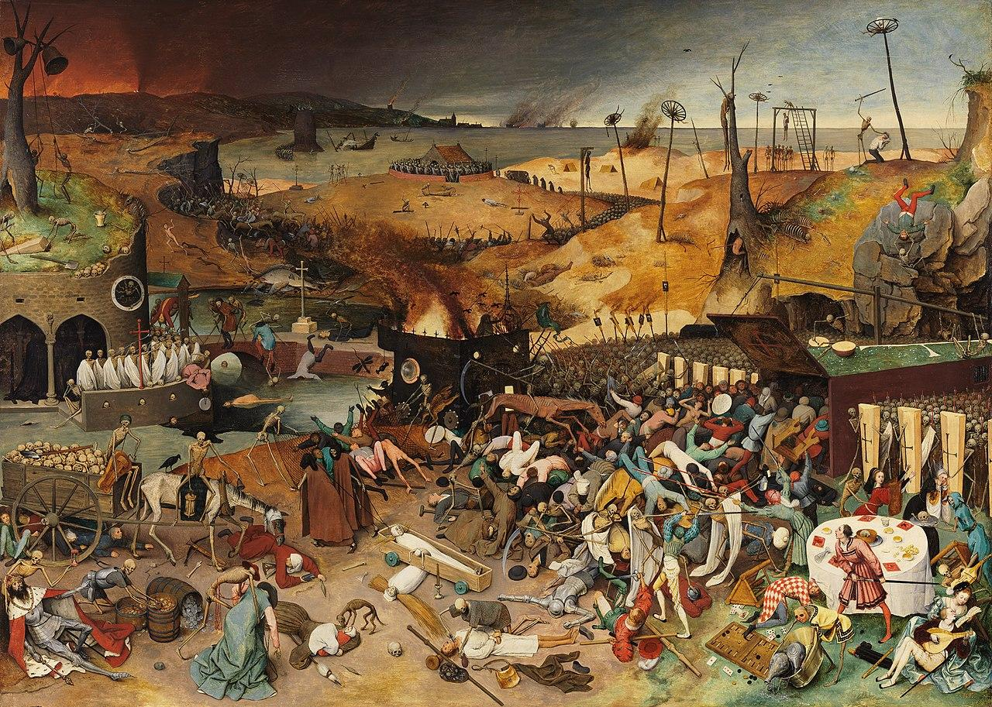  Fuente: Wikipedia  - ¿Qué está sucediendo en la imagen?  - ¿Qué están haciendo las personas?  - ¿Qué tipos de personas aparecen en la imagen?  - Observamos el personaje montado a caballo… ¿A quién representa?  - ¿Cuál es la idea que intenta expresar esta pintura? ¿Qué es lo que nos quiere decir? | 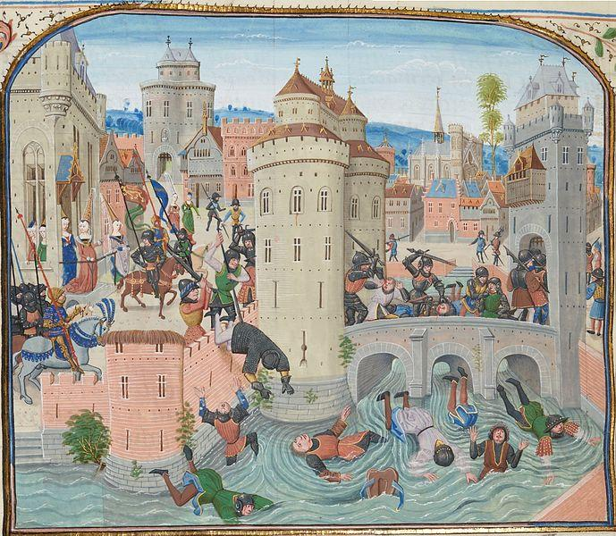  Fuente: Wikipedia  - ¿Qué edificios aparecen en la pintura?  - ¿Dónde puede estar localizada la escena?  - ¿Qué están haciendo las personas que aparecen?  - Nos fijamos en la ropa de las personas, ¿qué tipos de personas son?  - ¿Qué nos está contando esta ilustración, qué es lo que está pasando?
Mi reflexión individual
Anoto mis reflexiones personales sobre las imágenes. Para ello, me puedo guiar por las preguntas y también añadir cualquier otro comentario que me parezca interesante.

Imagen 1 | Imagen 2
Imagen 3 | Imagen 4

La reflexión de mi grupo siguiendo la técnica del folio giratorio
El objetivo del folio giratorio es realizar una aportación por turnos de forma escrita entre todos los miembros del equipo, respetando los turnos. Un miembro del equipo comenzará a escribir en el primer apartado de la plantilla de trabajo, pasando a continuación el folio a otro compañero, siguiendo el orden de las agujas del reloj. Antes de escribir, comentamos a nuestro equipo lo que queremos plasmar para consensuar el contenido puesto que todo el equipo es responsable del contenido que escribimos.

Cuando todos los equipos hayan acabado, haremos una puesta en común con todo el grupo clase del aula, exponiendo nuestras ideas.

Imagen 1 | Imagen 2
Imagen 3 | Imagen 4

